Langkah praktikum

Buat model meja dan memberikan tekstur
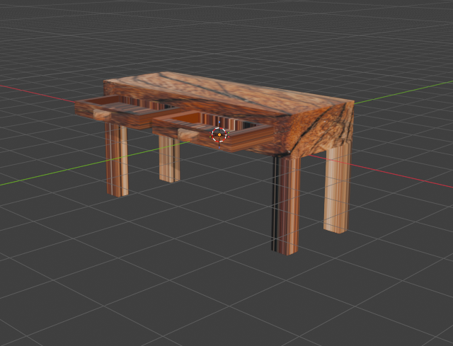

memberi animasi buka tutup laci
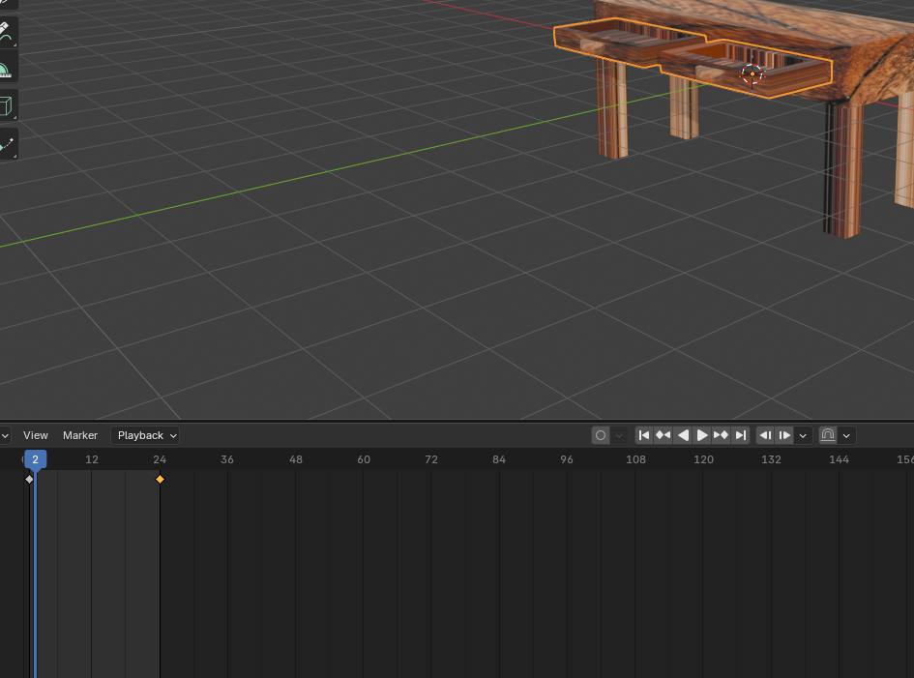

post test

buat kursi
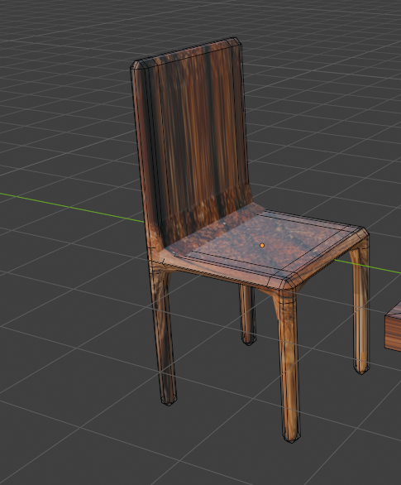

jelaskan teknik yang dignakan: Loop cut, extrude, material, animation

